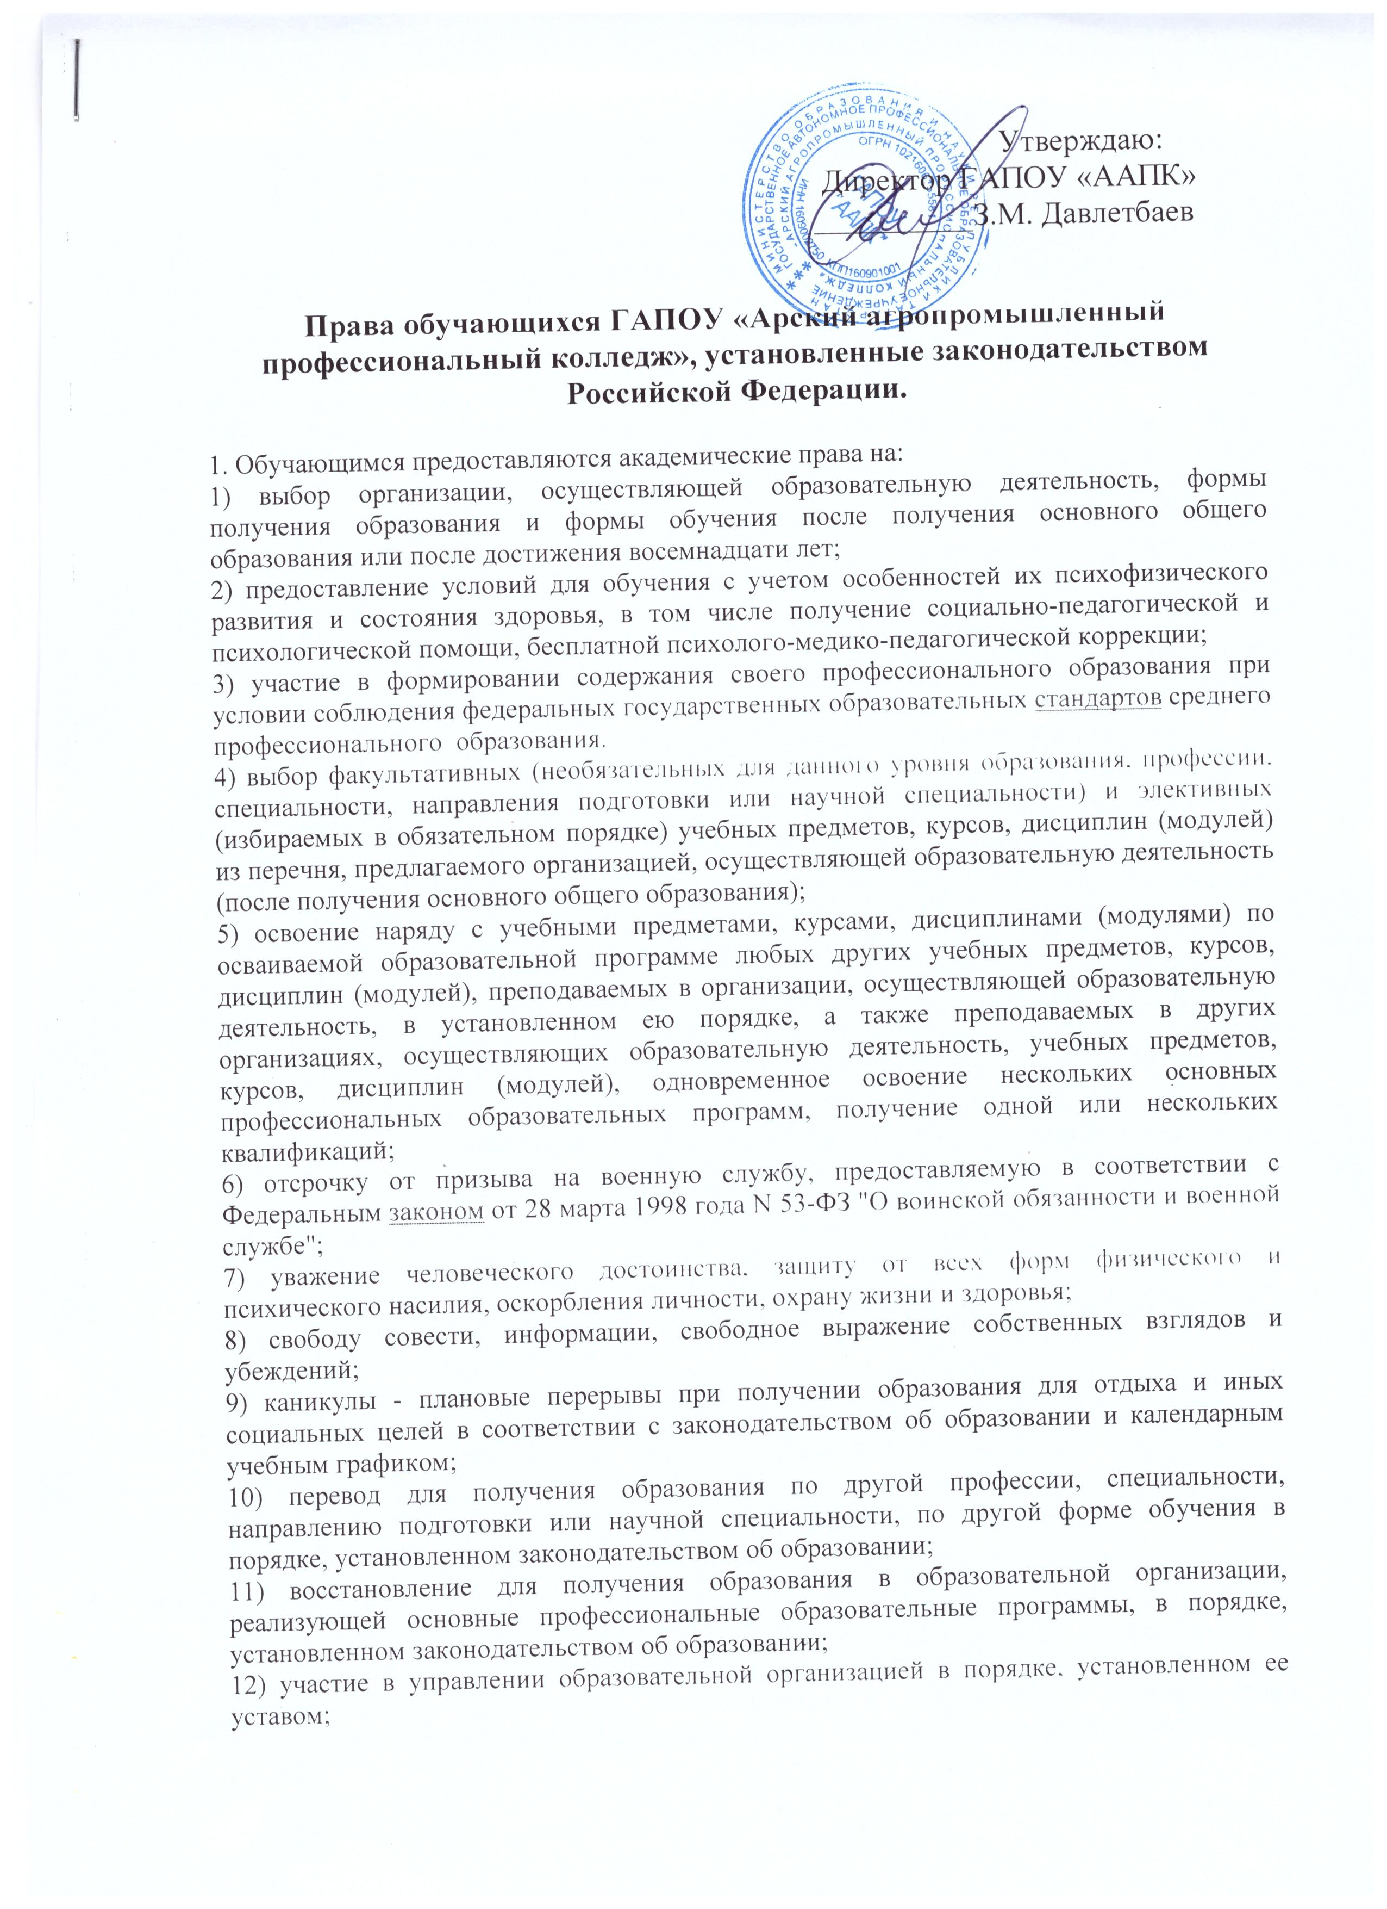

11) восстановление для получения образования в образовательной организации, реализующей основные профессиональные образовательные программы, в порядке, установленном законодательством об образовании;
12) участие в управлении образовательной организацией в порядке, установленном ее уставом;
13) ознакомление со свидетельством о государственной регистрации, с уставом, со сведениями о дате предоставления и регистрационном номере лицензии на осуществление образовательной деятельности, свидетельством о государственной аккредитации, с учебной документацией, другими документами, регламентирующими организацию и осуществление образовательной деятельности в образовательной организации;
14) обжалование актов образовательной организации в установленном законодательством Российской Федерации порядке;
15) бесплатное пользование библиотечно-информационными ресурсами, учебной, производственной, научной базой образовательной организации;
16) пользование в порядке, установленном локальными нормативными актами, лечебно-оздоровительной инфраструктурой, объектами культуры и объектами спорта образовательной организации;
17) развитие своих творческих способностей и интересов, включая участие в конкурсах, олимпиадах, выставках, смотрах, физкультурных мероприятиях, спортивных мероприятиях, в том числе в официальных спортивных соревнованиях, и других массовых мероприятиях;
18) опубликование своих работ в изданиях образовательной организации на бесплатной основе;
19) поощрение за успехи в учебной, физкультурной, спортивной, общественной, научной, научно-технической, творческой, экспериментальной и инновационной деятельности;
20) получение информации от образовательной организации о положении в сфере занятости населения Российской Федерации по осваиваемым ими профессиям, специальностям, направлениям подготовки и научным специальностям;
21) иные академические права, предусмотренные настоящим Федеральным законом, иными нормативными правовыми актами Российской Федерации, локальными нормативными актами.

2. Обучающимся предоставляются следующие меры социальной поддержки и стимулирования:
1) обеспечение питанием в случаях и в порядке, которые установлены федеральными законами, законами субъектов Российской Федерации;
2) обеспечение местами в интернатах, а также предоставление в соответствии с настоящим Федеральным законом и жилищным законодательством жилых помещений в общежитиях;
3) получение стипендий, материальной помощи и других денежных выплат, предусмотренных законодательством об образовании;
4) иные меры социальной поддержки, предусмотренные нормативными правовыми актами Российской Федерации и нормативными правовыми актами субъектов Российской Федерации, правовыми актами органов местного самоуправления, локальными нормативными актами.
3. Обучающиеся имеют право на посещение по своему выбору мероприятий, которые проводятся в организации, осуществляющей образовательную деятельность, и не предусмотрены учебным планом, в порядке, установленном локальными нормативными актами. Привлечение обучающихся без их согласия и несовершеннолетних обучающихся без согласия их родителей (законных представителей) к труду, не предусмотренному образовательной программой, запрещается.
4. Обучающиеся имеют право на участие в общественных объединениях, в том числе в профессиональных союзах, созданных в соответствии с законодательством Российской Федерации, а также на создание общественных объединений обучающихся в установленном федеральным законом порядке.
5. Принуждение обучающихся, воспитанников к вступлению в общественные объединения, в том числе в политические партии, а также принудительное привлечение их к деятельности этих объединений и участию в агитационных кампаниях и политических акциях не допускается.
6. Обучающиеся, осваивающие основные образовательные программы среднего профессионального , имеют право создавать студенческие отряды, представляющие собой общественные объединения обучающихся, целью деятельности которых является организация временной занятости таких обучающихся, изъявивших желание в свободное от учебы время работать в различных отраслях экономики.
7. Организации, осуществляющие образовательную деятельность, финансовое обеспечение которой осуществляется за счет бюджетных ассигнований федерального бюджета, бюджетов субъектов Российской Федерации и (или) местных бюджетов, в пределах своей компетенции и в соответствии с законодательством Российской Федерации обеспечивают обучающихся за счет бюджетных ассигнований федерального бюджета, бюджетов субъектов Российской Федерации и местных бюджетов стипендиями, жилыми помещениями в общежитиях, а также осуществляют другие меры их социальной поддержки, предусмотренные настоящим Федеральным законом и иными нормативными правовыми актами Российской Федерации.

